Отчёт о мероприятиях по реализации программы антирисковых мер

«Низкое качество преодоления языковых и культурных барьеров»

МБОУ «Пятилеткинская СОШ»

В рамках реализации программы антирисковых мер «Низкое качество преодоления языковых и культурных барьеров» согласно дорожной карте в МБОУ «Пятилеткинская СОШ» в период с марта по май 2021 года проведены ряд мероприятий.

На совещании при директоре 22.03.2021г. была создана рабочая группа для определения актуальных методических проблем, выявления обучающихся, испытывающих трудности в изучении русского языка, в состав которой были включены: зам.директора по УВР Лорсанова М.К., зам.директора по ВР Магамаева М.Ш.., руководитель МО русского языка Арзамулова Ф.И., руководитель МО начальных классов Лорсанова А.А.., учителя русского языка и литературы.

В данном образовательном учреждении русский язык не является родным для 100% контингента обучающихся: для 45% обучающихся родным языком является чеченский язык и 55% обучающихся являются носителями аварского языка.

Отсутствие детских садов и дошкольной подготовки является причиной языковых проблем. К моменту поступления в 1 класс по результатам диагностики разговорным русским языком владеют 20 % первоклассников.

С учетом этого рабочая группа поручила:

- руководителям МО составить план работы с учителями русского языка и литературы и учителями начальных классов по самообразованию, организовать обучение их на семинарах, вебинарах по методике работы с детьми, для которых русский язык не является родным;

- учителям русского языка и литературы и учителям начальных классов разработать план работы с обучающимися, испытывающими трудности в изучении русского языка, при необходимости организовать дополнительные занятия во внеурочное время.

С целью преодолении языковых и культурных барьеров, а также формирования читательской грамотности в МБОУ «Пятилеткинская СОШ» с апреля по май были проведены следующие мероприятия:

- «Месячник детской литературы » в рамках которого были проведены вечера поэзии «Творчество Есенина» и «Вечер поэзии Чуковского», конкурс чтецов «Живая классика», викторины ,КВНы и театральные постановки.

Мероприятия подготовили и провели учителя русского языка и литературы - Арзамулова Ф.И.,Магамаева М.Ш., Магомедова К.М., учитель начальных классов Лорсанова Д.Д.

- «Суд над Раскольниковым» - театральная постановка в 10 классе, « Вечер поэзии Есенина» - в 9 классе, которые подготовила и провела учитель русского языка и литературы Арзамулова Ф.И..;

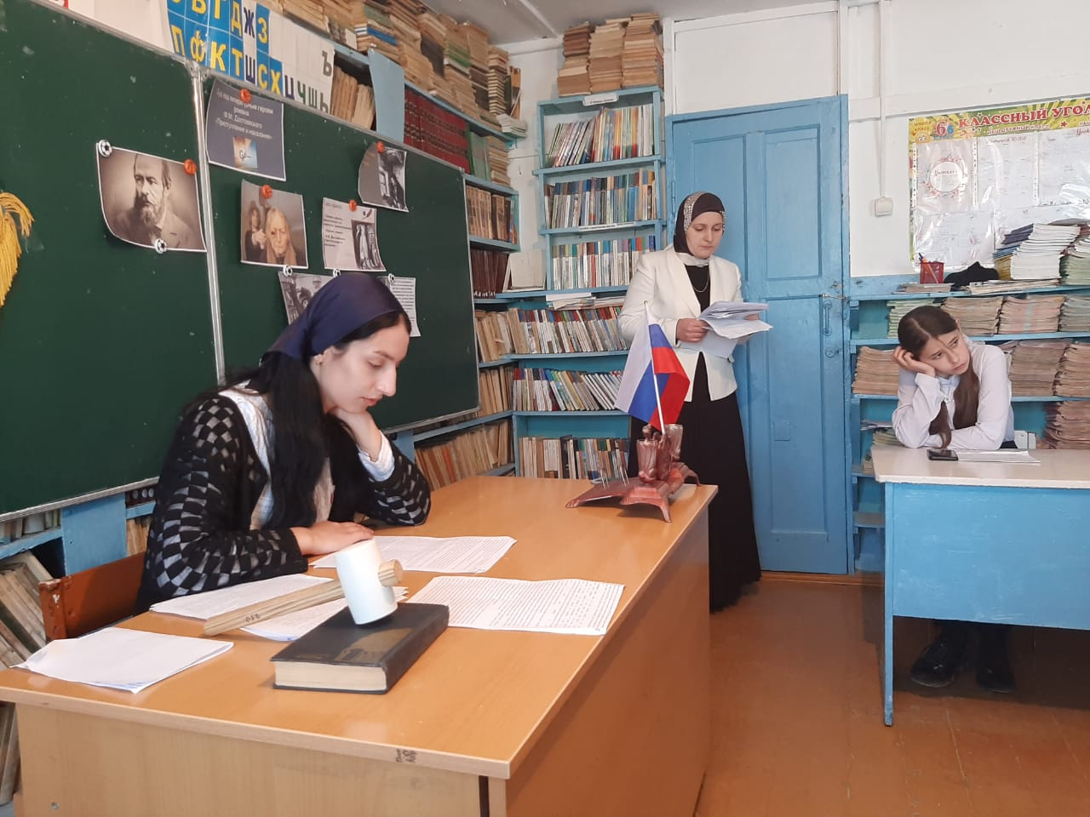

- внеклассное мероприятие в 5 классе «Стихи опаленные войной» - учитель русского языка и литературы Магамаева М.Ш..;

- открытый урок по русской языку в 6 классе « Лексика и фразеолог» - учитель русского языка и литературы Арзамулова Ф.И.

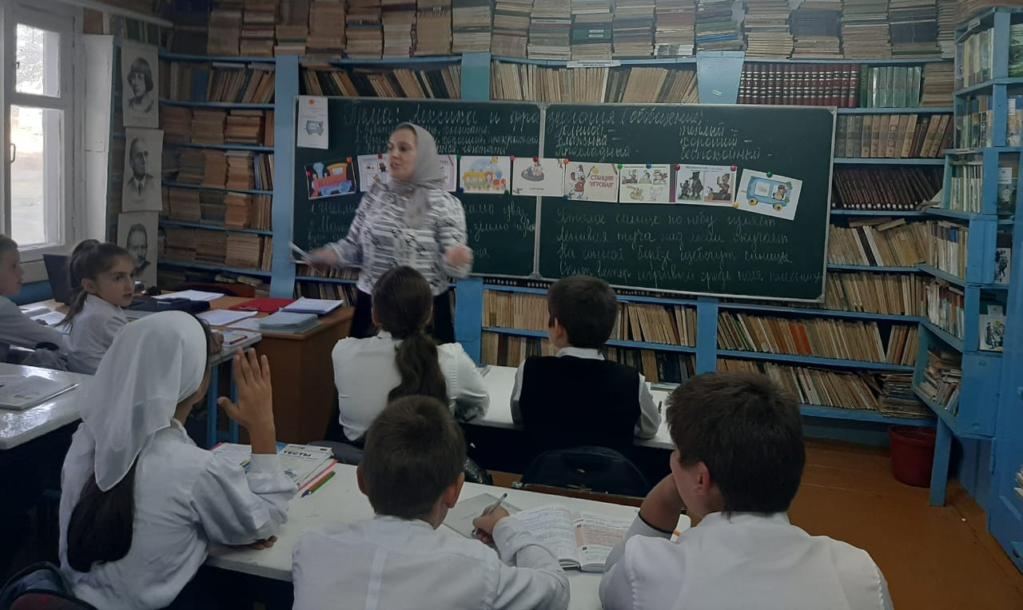

- «Живая классика», «Конкурс чтецов» - учителя русского языка и литературы.

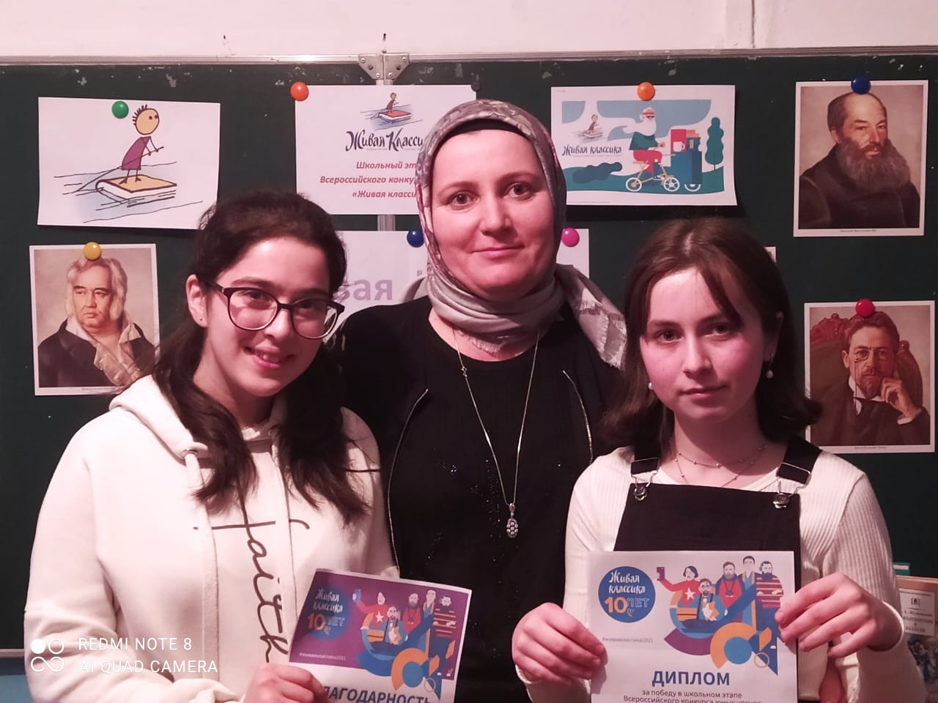

- театральная постановка «Сказка колобок на современный лад» в 4 «б» классе ,

который подготовила учитель начальных классов Лорсанова Д.Д.

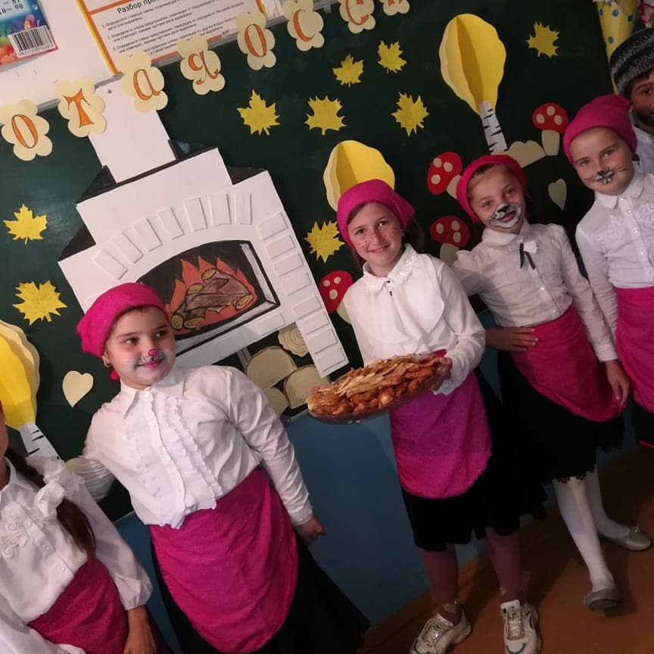

На совместном заседании МО начальных классов и МО учителей русского языка и литературы, руководитель МО русского языка литературы Арзамулова Ф.И. подвела итоги проведенных мероприятий и предметных недель. Руководитель МО начальных классов Лорсанова А.А.,зачитала аналитическую справку по результатам проверки техники чтения в начальных классах, в которой она подчеркнула, что процесс обучения детей русскому языку должен проходить не только на уроках русского языка и литературы -это непрерывный процесс развития речи ,формирование языковой культуры, который должен присутствовать на каждом уроке, по любому предмету. Только в этом случае можно ожидать положительной динамики в преодолении языковых и культурных барьеров.

